平成２５年６月１日施行
☆ご案内☆
龍ケ崎市総合体育館「たつのこアリーナ」
「幼児の一時預かり」 サービス

小さな子どもさんをお持ちのお母さんやお父さんが、ゆっくりと安心して「たつのこアリーナ」を利用して
いただくための応援をします。お預かりする職員は、保育士などの有資格者です。

１ 実施日時等 ①実施日 年末・年始休みと休館日の月曜（月曜祝日の場合，翌 日）を除く毎日
② 実施時間 午前９時から午後５時まで
③ 利用単位 １時間単位 【預ける時間と迎えの時間が含まれます】
多くの方のご利用を
お待ちしています！
２ 実施場所 幼児体育室

３ 定員 １時間当たり先着順で１０名以内
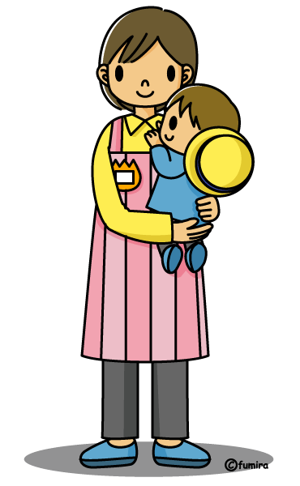
【お預かりする幼児の年齢により違います】

４ 幼児の年齢 満１歳児から未就学児まで

５ 負担金 ① 保護者１人につき、幼児１人１時間当たり３００円
（２人目以降は、１５０円）
② 支払いは、利用開始前に済ませてください。

６ 利用方法 ① 利用は、予約制です。
② 予約方法は、電話又は窓口で行い先着順です。
③ 予約受付日は、次の区分により、施設利用日の３日前までです。
ア） 個人利用者 ・・・・・ 施設利用日の１箇月前から
イ） 団体利用者 ・・・・・ 施設利用日の２週間前から
④ 一時預かりの実施日に、当日キャンセルがあった場合や定員に
余裕がある場合に限り、当日受付（最終受付午後４時）を行います。
⑤土 ・日・祝日利用に限り，完全予約制とし，利用日の３日前まで
に予約がない場合，閉室とする。
７ その他 ① 原則として，飲食物の提供は行いません。昼食は保護者とお願いします。
② おやつやおもちゃの持込はできません。
③ 年齢に応じて、必要と思われる物を持参してください。（要記名）
例） 飲み物（ 水 ・ お茶 ・ 麦茶等 ） ・ タオル ・ 着替え
オムツ ・ 上履き ・ 汚れ物を入れる袋
その他必要と思われる身の回り用品など
④ キャンセルの場合は、早めにご連絡ください
⑤ 子供さんの状況によっては、保護者の方のお呼び出しをする場合があります。
【申込み及び問合せ先】
龍ケ崎市総合体育館「たつのこアリーナ」
電 話 ０２９７－６４－８６７４
時 間 午前９時から午後９時まで（休館日を除く）

